|  |  |
| --- | --- |
| **Gerb-BMSTU_01** | **Министерство науки и высшего образования Российской Федерации**  **Федеральное государственное бюджетное образовательное учреждение**  **высшего образования**  **«Московский государственный технический университет**  **имени Н.Э. Баумана**  **(национальный исследовательский университет)»**  **(МГТУ им. Н.Э. Баумана)** |

**ФАКУЛЬТЕТ \_ИНФОРМАТИКА И СИСТЕМЫ УПРАВЛЕНИЯ\_\_\_\_\_\_\_\_\_\_\_\_\_\_\_\_\_\_\_\_\_\_\_**

**КАФЕДРА \_\_\_\_КОМПЬЮТЕРНЫЕ СИСТЕМЫ И СЕТИ (ИУ6)\_\_\_\_\_\_\_\_\_\_\_\_\_\_\_\_\_\_\_\_\_\_\_\_**

**НАПРАВЛЕНИЕ ПОДГОТОВКИ \_\_09.03.01 Информатика и Вычислительная техника \_\_\_\_**

**Отчет**

**по лабораторной работе № \_2\_**

**Дисциплина:** Сети и телекоммуникации

**Название лабораторной работы:** Коммутируемая сеть Ethernet. Настройка VLAN. Устранение топологических петель. Агрегация каналов.

Студент гр. **\_**ИУ6-52б**\_ \_\_\_\_\_\_\_\_\_\_\_\_\_\_\_\_\_\_ \_\_И.С. Марчук\_\_\_\_**

(Подпись, дата) (И.О. Фамилия)

Преподаватель  **\_\_\_\_\_\_\_\_\_\_\_\_\_\_\_\_\_\_ \_\_Пономарев А.Д.\_\_**

(Подпись, дата) (И.О. Фамилия)

Москва, 2021

**Цель работы** – настройка параметров устройства (имя, системное время и часовой пояс), настройка логина и пароля, настройка IP-адресов и проверка подключения двух маршрутизаторов.

**Ход работы**

Я построил топологию из двух соединенных между собой маршрутизаторов в программе eNSP:

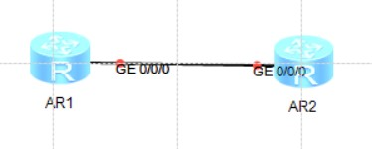

Рисунок 1 – Два соединенных маршрутизатора

После запуска устройства я ввел команду display version:

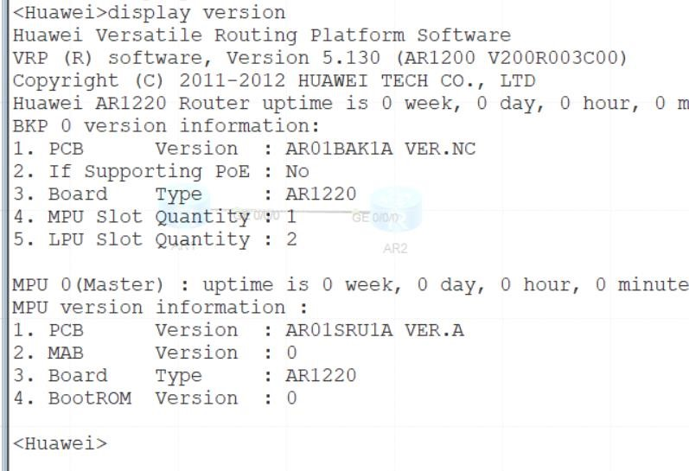

Рисунок 2 – Результат команды display version

Время установлено неправильно, что видно из команды display clock, поэтому исправим его:

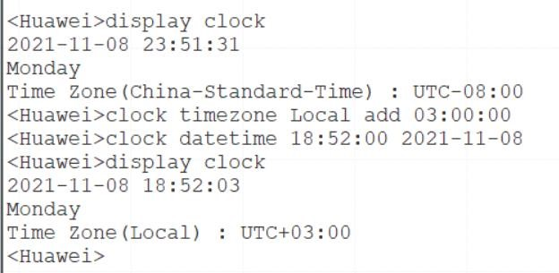

Рисунок 3 – Смена часового пояса и времени

В режиме system-view можно поменять имена устройств, зайдем в него:

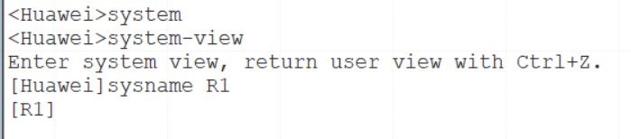

Рисунок 4 – Смена имени первого маршрутизатора

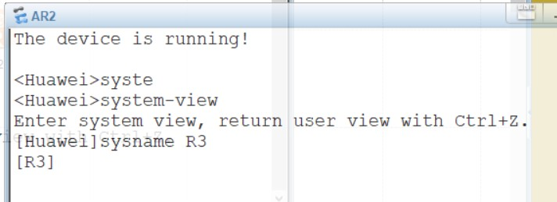

Рисунок 5 – Смена имени второго маршрутизатора

Чтобы немного кастомизировать настройки, изменим приветствие которое появляется после входа в настройки:

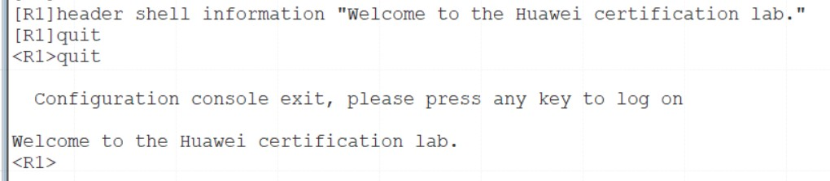

Рисунок 6 – Настройка сообщения при логине

Для безопасности на устройстве нужно задать пароль:

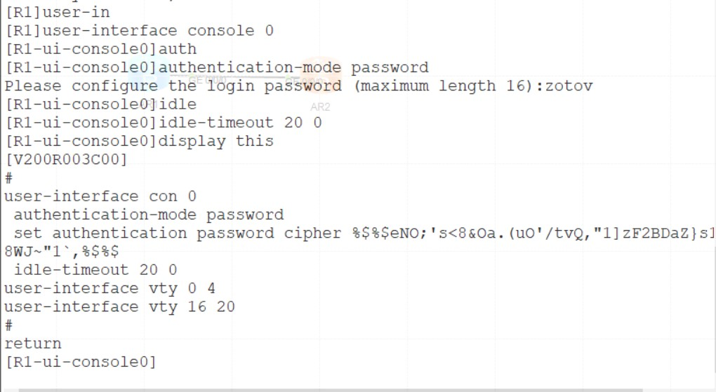

Рисунок 7 – Установка пароля для входа

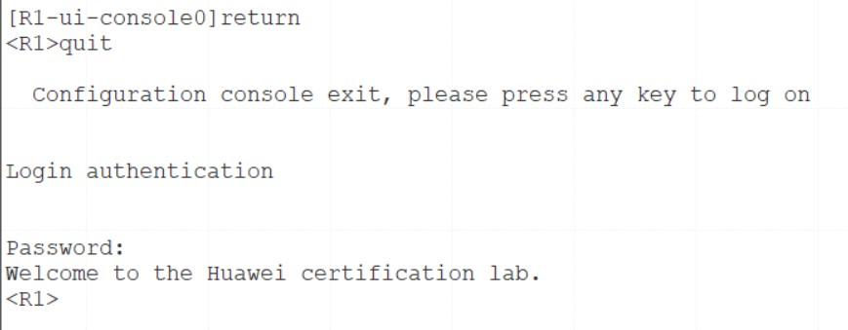

Рисунок 8 – Ввод пароля для входа

В маршрутизаторе R1 настроим IP-адрес для GigabitEthernet 0/0/0:

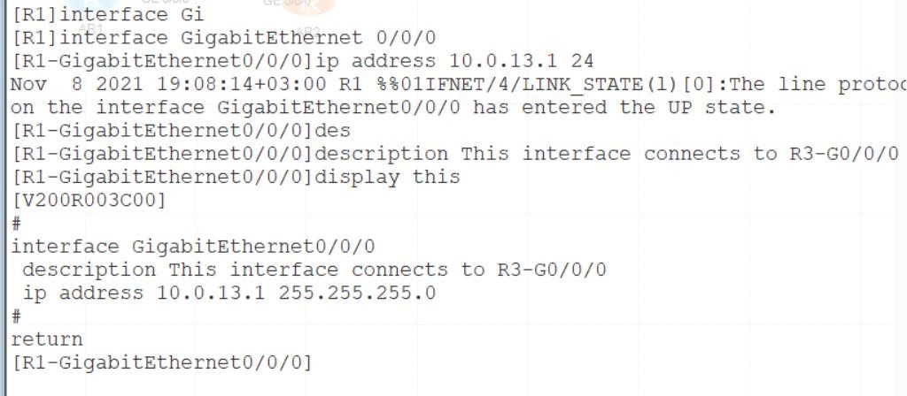

Рисунок 9 – Настройка IP-адреса

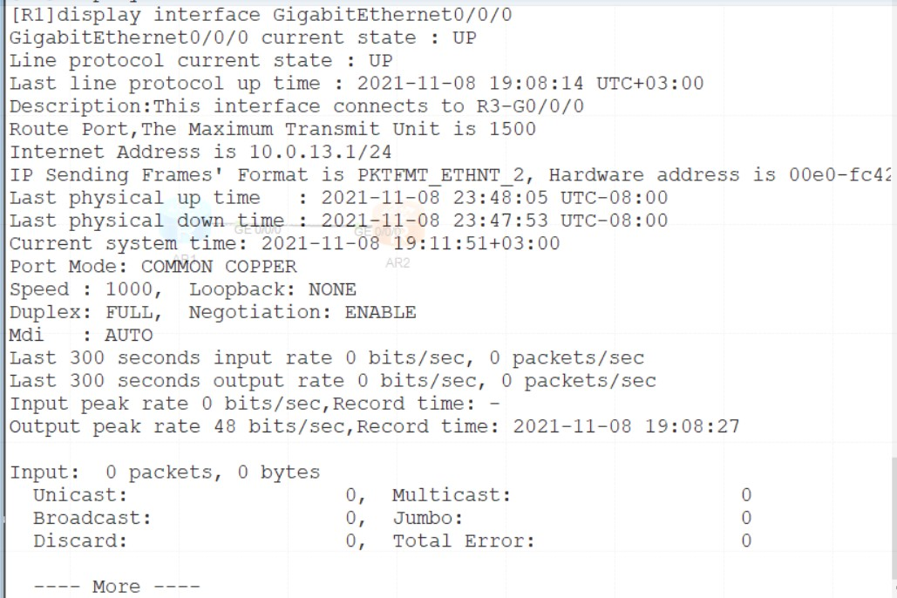

Рисунок 10 – Состояние интерфейса GigabitEthernet0/0/0

Для R3 сделаем тоже самое:

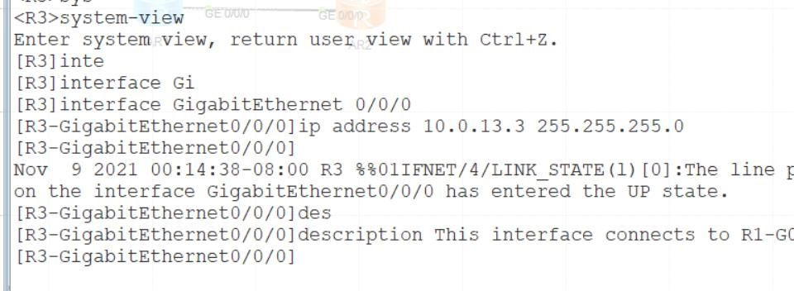

Рисунок 11 – Настройка IP-адреса для R3

При помощи команды ping я проверил соединение двух маршрутизаторов. Как видно на рисунке 12, 0.00% пакетов были потеряны.

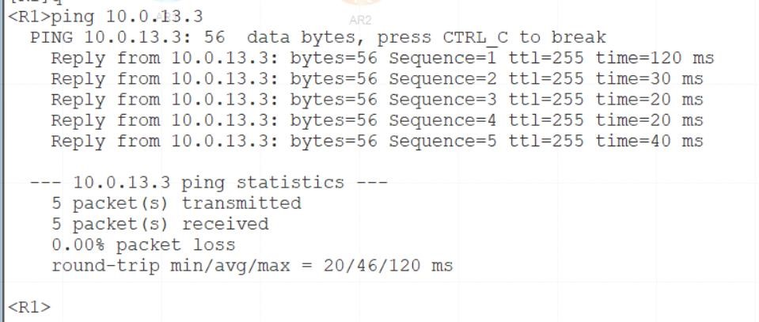

Рисунок 12 – Вывод команды ping

С помощью команды dir можно посмотреть все файлы текущей директории:

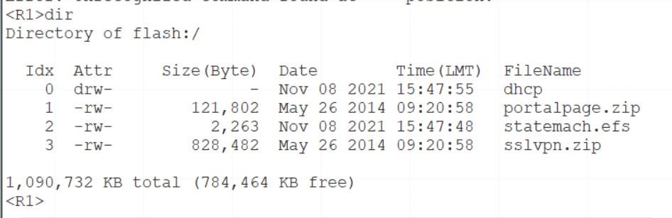

Рисунок 13 – Результат выполнения команды dir

Сохраненные настройки устройств можно посмотреть с помощью команды display saved-configuration:

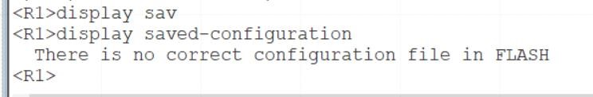

Рисунок 14 – Список сохраненных настроек

Так как мы еще ничего не сохраняли, список пуст. Сохраним текущие настройки командой save:

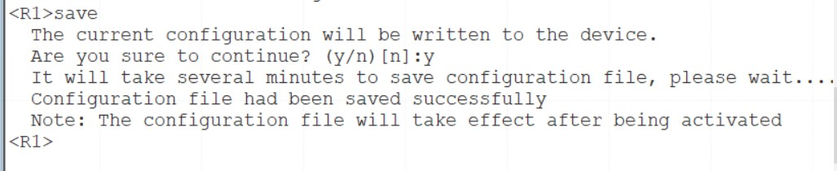

Рисунок 15 – Сохранение настроек

После этого снова посмотрим на список сохраненных настроек:

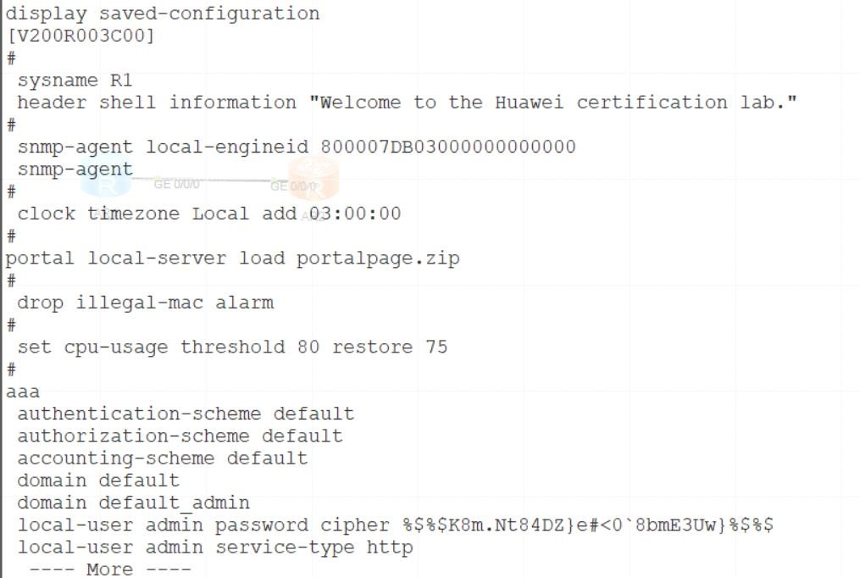

Рисунок 16 – Обновленный список сохраненных настроек

Получить используемый устройством файл конфигурации можно с помощью команды display startup:

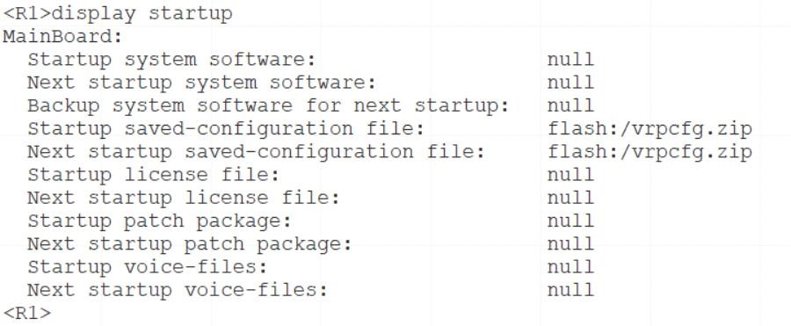

Рисунок 17 – Используемые файлы конфигурации

Я удалил файл из памяти, используя команду reset saved configuration для этого:

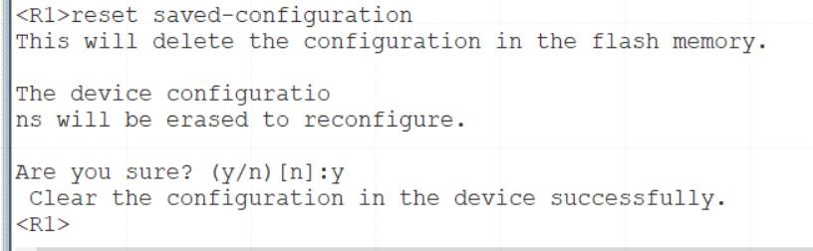

Рисунок 18 – Удаление файла конфигурации

Я перезапустил маршрутизатор командой reboot:

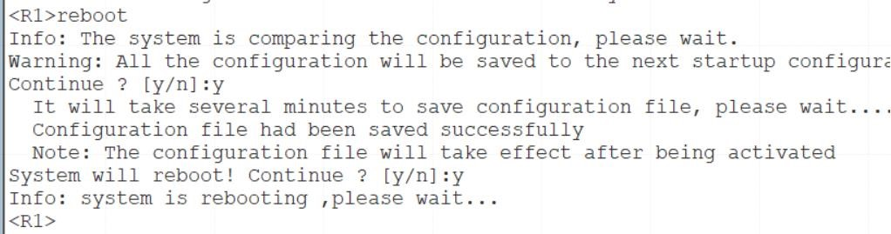

Рисунок 19 – Перезапуск маршрутизатора

Я перезагрузил устройство, настройки сохранились.

**Вывод**

В ходе данной работы были изучены команды настройки параметров устройств (название, время и часовой пояс, установка пароля), портов (IPадрес, время ожидания). Также были изучены способы сохранения, просмотра и удаления файлов конфигурации.